Информация по результатам проверки
детского оздоровительного лагеря «Факел»

Согласно поручения Главы Новошешминского муниципального района, Контрольно-счетной палатой Новошешминского муниципального района совместно с Финансово-бюджетной палатой Новошешминского муниципального района проведена выездная проверка отдельных вопросов деятельности детского оздоровительного лагеря «Факел» МБУ «Подростковый клуб «Ажаган» Новошешминского муниципального района РТ» (далее Лагерь), в рамках республиканской программы «Организация оздоровления, отдыха и занятости детей и молодежи».
Проверкой были охвачены вопросы: организации досуга детей, вопросы организации питания, в т.ч. поставка продуктов питания.
Списочная численность составляет 72 чел., на момент проверки присутствовали 69 чел. – трое отсутствовало на основании заявлений родителей.
К проверке были представлены:
- по организации работы лагеря: план мероприятий, фотоотчет о проведенных мероприятиях. Нарушений не установлено.
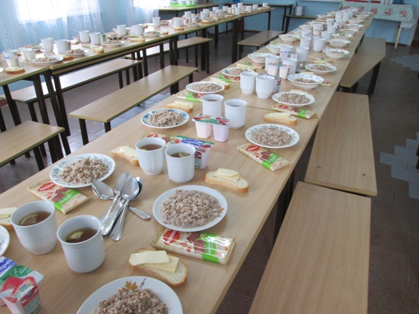
- по организации питания: примерное меню, технологические карты к блюдам, меню-раскладки. Установлено 6-ти разовое питание: завтрак, 2-й завтрак, обед, полдник, ужин, ужин перед сном. Меню-раскладки соответствует примерному меню. Примерное меню, технологические карты утверждены директором МБУ Подросткового клуба «Ажаган».
Совместно с отдыхающими, также питаются персонал лагеря в количестве 6 чел., в т.ч. 5 – вожатых, 1 – физрук, с последующим возмещением стоимости питания (продуктов).
В ходе выборочного анализа меню-раскладок, установлено следующее:
- факты отклонений (превышений) норм закладки продуктов питания при приготовлении того или иного блюда от соответствующей технологической карты, в общем количестве 28 ед. на сумму 6 57,80 руб.;
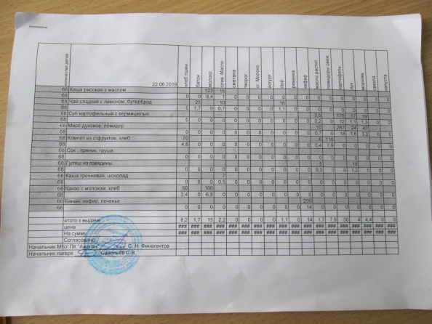
- в нарушение ч.1 ст. 9 Федерального закона от 06.12.2011 №402-ФЗ «О бухгалтерском учете», при организации питания установлен факт не достоверности отражения факта хозяйственной жизни.
В частности, согласно информации отдыхающих, в день заезда в лагерь (22.06.2019 г.) питание было организовано с обеда. Согласно меню-раскладки за 22.06.2019 г., питание было организовано с завтрака: каша рисовая с маслом, чай с лимоном, бутерброд со сливочным маслом, сыром.
Т.е. информация, отраженная в меню – раскладке по организации завтрака, не соответствует действительности, в связи с чем, списание в расход продуктов питания общей стоимостью 1 801,53 руб. является не правомерным.
Таким образом, в связи с несоблюдением (превышением) норм закладки продуктов питания от утвержденных тех. карт при приготовлении блюда, не достоверного отражения факта хозяйственной жизни (завтрака), излишне израсходовано (списано) продуктов питания на общую сумму 8 159,33 руб.,
в т.ч. 5 448,30 руб. (21,53 кг.) – мясо говядина, 528,0 руб. (1,1 кг.) – сыр, 527,4 руб. (1,44 кг.) – сливочное масло, 260,6 руб. (17,72 кг.) – картофель, 154,1 руб. (4,0 л.) – молоко, 70,4 руб. (1,47 кг.) – рис, 64,8 руб. (0,5 кг.) – лимон, 63,9 руб. (1,16 кг.) – хлеб, 53,9 руб. (1,83 кг.) – лук, 38,5 руб. (0,7 л.) – сметана, 32,2 руб. (0,068 кг.) – чай, 20,8 руб. (0,57 кг.) – вермишель, 10,5 руб. (0,40 кг.) – мука.
Следует отметить тот факт, что превышение нормы закладки продуктов питания, отраженная в учетных документах, не может в полной мере свидетельствовать о фактическом объеме закладки.
Проверка исполнения муниципальных контрактов на поставку
продуктов питания
При выборочной проверке соответствия поставляемых продуктов питания требованиям муниципального заказа (контракта). По итогу проверки установлено следующее:
Наимен-е продукта | Условия муниципального заказа | Исполнение | Поставщик | Примечание
1 | 2 | 3 | 4
Йогурт | Йогурт, м.д. жира не менее 2,5%, не менее 125 мл, п/стакан, Соответствие «ГОСТ 31981-2013 | Не соответствует:  - по м.д. жира – фактически м.д. жира 0,3 %;  - по объему 95 гр.  - по стандарту изготовления: ТУ10.51.56-010-18252860-2017 | ИП Давлетшин Р.Ф.  ТН №25886 от 22.06.2019 г. на сумму 10 140,0 руб., 600 ед.. | 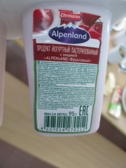
Сок яблочный | Соответствие требованиям «ГОСТ 32103-2013. Сок фруктовый 100-процентный (яблочный, яблочно-виноградный, яблочно-грушевый, яблочно-персиковый, персиковый). Без консервантов и ГМО. В упаковке объемом не менее 0,2 л − не более 0,35 л. | Соответствует | 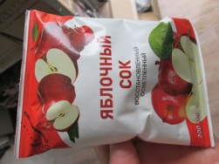  ИП Орлов С.И.
Томатная паста | Соответствие требованиям "ГОСТ Р 54678-2011. Без ГМО. Массовая доля растворимых сухих веществ - не менее 25 процентов. Фасовка – не менее 0,48 кг. | Соответствует | ИП Давлетшин Р.Ф. | 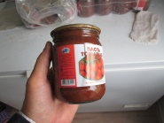
Мука | Соответствие требованиям "ГОСТ Р 52189-2003. Высший сорт. Остаточный срок годности годности - не менее 12 месяцев со дня поставки. | Соответствует | ООО «ТД времена года» | 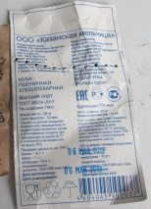
Масло подсолнечное рафинирован-ное | Масло подсолнечное, рафинированное. ГОСТ 1129-2013*. В упаковке объемом НЕ МЕНЕЕ 900 мл. Остаточный срок годности товара на момент поставки НЕ МЕНЕЕ 6 месяцев | Соответствует | ООО «ПЕРСОНАЛ-СЕРВИС» | 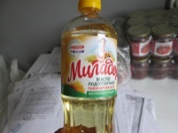
Крупа рисовая | Соответствие требованиям "ГОСТ 6292-93. Шлифованный, круглозерный, не дробленый. Остаточный срок годности - не менее 15 месяцев со дня поставки | Не соответствует:  - по стандарту изготовления: ТУ10.61.1-003-0138554099-2018, Сорт 2 | ООО «ТД времена года»  ТН №1 от 18.06.2019 г. на сумму 2 392,5о руб., масса 50 кг. | 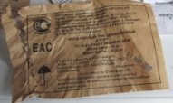
Крупа гречневая | Соответствие требованиям "ГОСТ Р 55290-2012. Ядрица - целые ядра гречихи, шлифованные, цвет коричневый, без амбарных вредителей, примесей. | Соответствует | ООО «ТД времена года» | 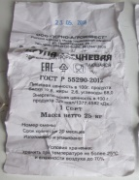
Мясо птицы | Соответствие требованиям "ГОСТ 31962-2013. Цыплята-бройлеры охлажденные, потрошенные, 1 сорта. | Соответствует | ООО «ПЕРСОНАЛ-СЕРВИС» | 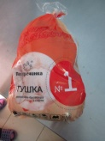
Таким образом, общая стоимость товаров (продуктов питания) не соответствующих условиям муниципального контракта составила 12,53 тыс. руб., в т.ч. йогурт молочный в количестве 600 ед. на сумму 10,14 тыс. руб., крупа рисовая в количестве 50 кг. на сумму 2,39 тыс. руб..

Выводы
По итогу проведенной проверки вопросов организации питания, вопросов поставки продуктов питания за период 22-27.06.2019 года установлено нарушений на общую сумму 20,69 руб., в т.ч.:
- 8,16 руб. – несоблюдение (превышение) норм закладки продуктов питания от утвержденных тех. карт при приготовлении блюда, не достоверного отражения факта хозяйственной жизни (завтрака);
- 12,53 руб. – поставлено и приняты продукты питания не соответствующие условиям муниципального контракта.
По итогу принятых мер, нарушения устранены, виновные лица в количестве 2 чел. привлечены к дисциплинарной ответственности, в т.ч. 1 чел. уволен. Материалы проверок переданы в прокуратуру района.

Председатель Контрольно-счетной палаты Новошешминского муниципального района РТ |  | Губкин Р.А.

